200+ idėjų, ką su vaikais veikti namuose
https://uzduociudezute.lt/2020/03/13/200-ideju-ka-su-vaikais-veikti-namuose/?fbclid=IwAR17xQvs66SjbRXXs6zPUhTRDF7TNWKCTY2w19SeJ6Fl3vnhorvslgBNZRI
13 labai linksmų žaidimų namuose su vaikais
https://www.tavovaikas.lt/lt/sveikata/g-50332-13-labai-linksmu-zaidimu-namuose-su-vaikais
100 idėjų ką veikti su vaikais
https://www.facebook.com/atsakingatevyste/posts/2094841077417713/
20 idėjų, ką veikti su vaikais namuose
https://mamoszurnalas.lt/20-ideju-ka-veikti-namuose-su-vaikais/?fbclid=IwAR1T5MU8w7AJjrOzhwFRCHQYGLcs5GRyVfB3w-eyi34k0lAvC3EmKzMnsWk
Ką veikti kartu su vaikais namuose?
https://www.ikimokyklinis.lt/index.php/straipsniai/tevams/ka-veikti-kartu-su-vaikais-namuose/26674?fbclid=IwAR0UC6Sdrscx9IMpR98vyn6Gkj1QM3w_mM6hdhmxFCmV9g5r_Q_YLXduXXo#.XnCMnVbTWoM.facebook
Puslapis, kuriame gausu veiklų. Nuo eksperimentų iki darbelių.
https://www.facebook.com/musudarzelis/
Rankyčių taisyklingas plovimas https://www.youtube.com/watch?v=9lq9AfvaFuw&feature=youtu.be&fbclid=IwAR2dKanlHt_i_1NKEpVWBLdQ2lPR5quSz2zbjTxJ4YrwR0EwikZcEmyyjJw
Kada reikia plauti rankytes?
https://www.youtube.com/watch?v=OAZL-L3Xn6A
Ekspermentai
https://mommypoppins.com/kids/50-easy-science-experiments-for-kids-fun-educational-activities-using-household-stuff
Darbeliai vaikams namuose
https://mommypoppins.com/new-york-city-kids/boredom-busters/13-simple-crafts-for-toddlers-and-preschoolers-to-do-at-home
25 veiklos vaikų aktyvumui
https://mommypoppins.com/newyorkcitykids/25-exercise-games-indoor-activities-for-kids
Tėveliai, išbandykite LRT sukurtą puslapį su žaidimais, pamokėlėmis, bei kitomis idėjomis ikimokyklinukams, pradinukams ir mokiniams.
https://www2.lrt.lt/vaikams
Pirštukų žaidimai
https://www.youtube.com/watch?v=87Yg6DDNzgg&feature=share&fbclid=IwAR3eLvIroyho3ZZGYhpaqBMKywp0K4tVDPLlYjfoCrQkuCmcSylBarj14_4&app=desktop
Linksmos, fizinio aktyvumo reikalaujančios veiklos
https://www.facebook.com/homefit83/videos/2639269676308046/
https://www.instagram.com/p/B6S5Lh6ghEk/
https://www.instagram.com/p/B5TAu6ID3pX/
Skaičius 3 trys Mokomės skaičiuoti Skaičiai nuo 1 iki 10 Mokomieji filmukai vaikams lietuviškai
https://www.youtube.com/watch?v=qQWn20poIXA
Skaičius 4 keturi Mokomės skaičiuoti Skaičiai nuo 1 iki 10 Mokomieji filmukai vaikams lietuviškai
https://www.youtube.com/watch?v=7d3G9xA8d0Q&t=90s
ABĖČĖLĖ - animuota lietuviška abėcėlė (su Biplan)
https://www.youtube.com/watch?v=PFlzQU0GgMY
Knyga „Mano herojus – tai tu“
https://www.vaikolabui.lt/naujienos-2020-lapkritis/

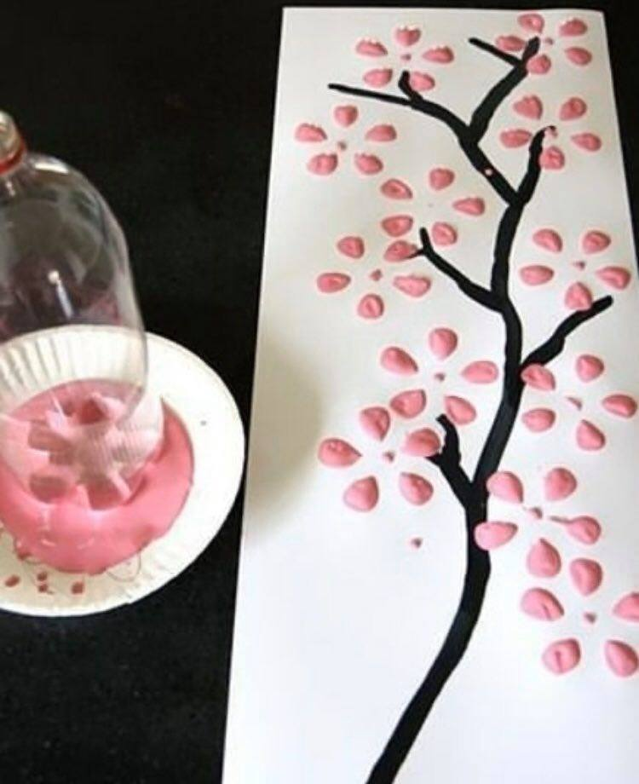
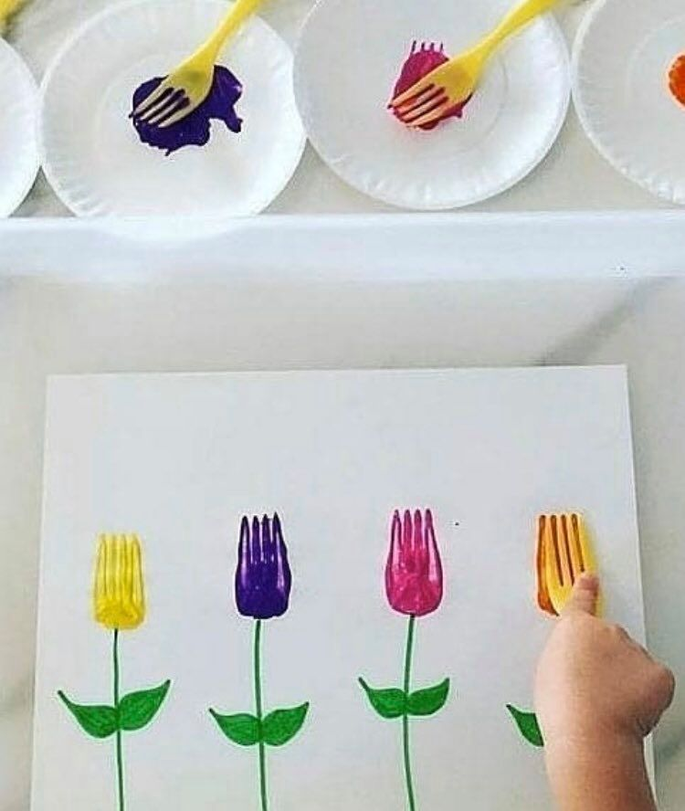
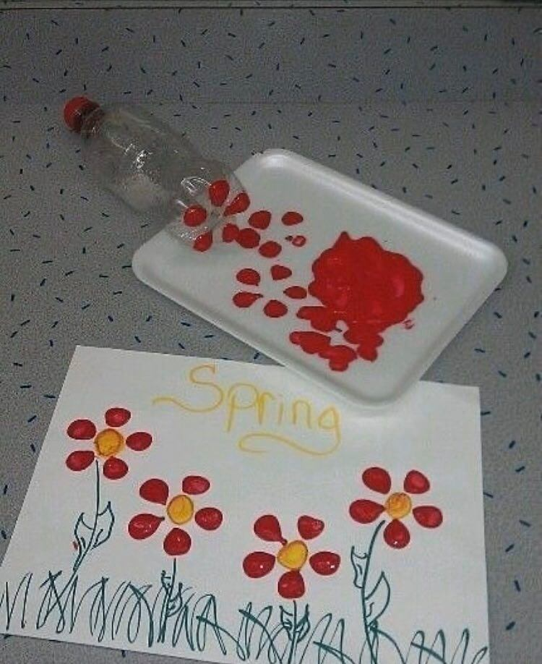
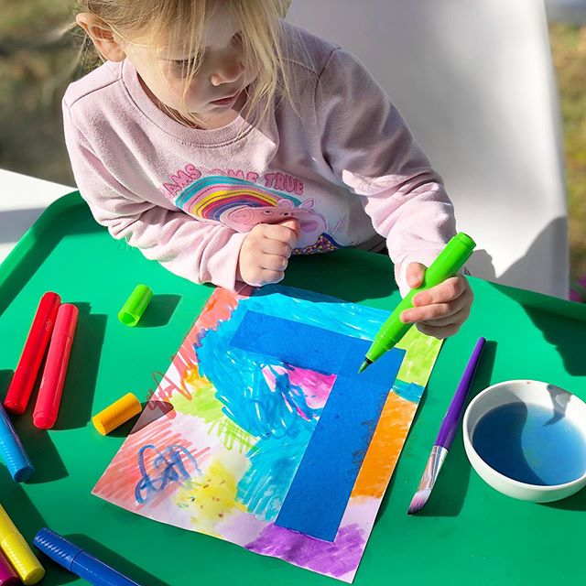
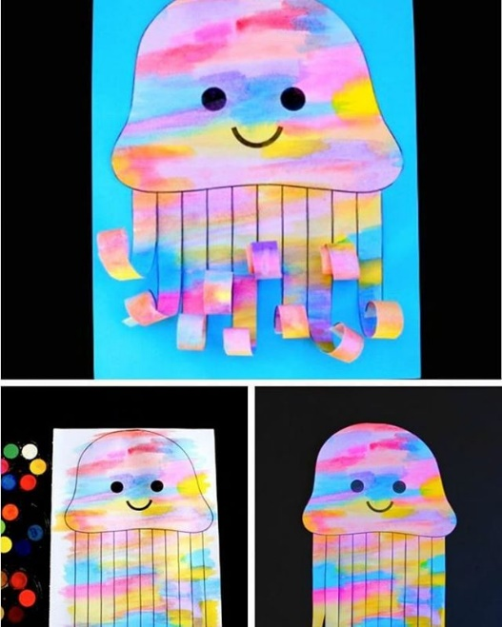
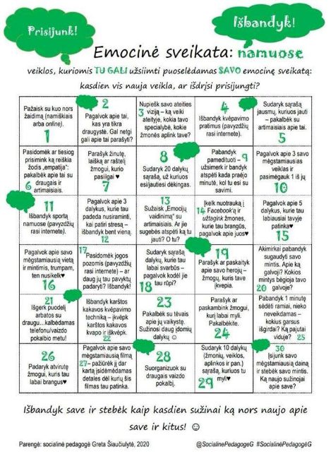
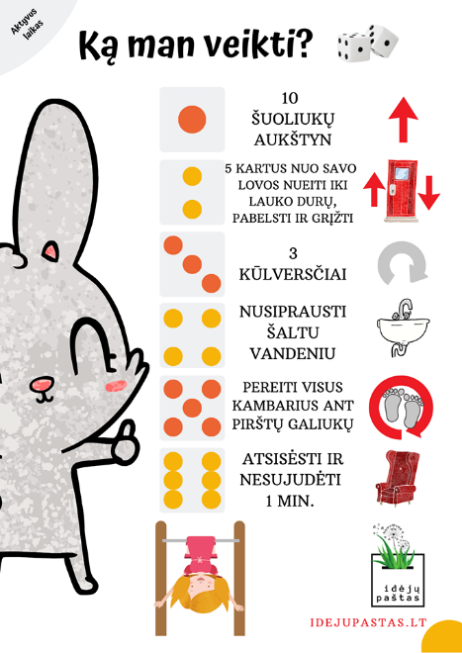
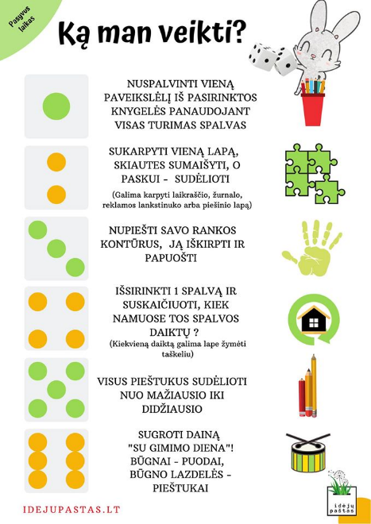
Darbelų idėjos namuose
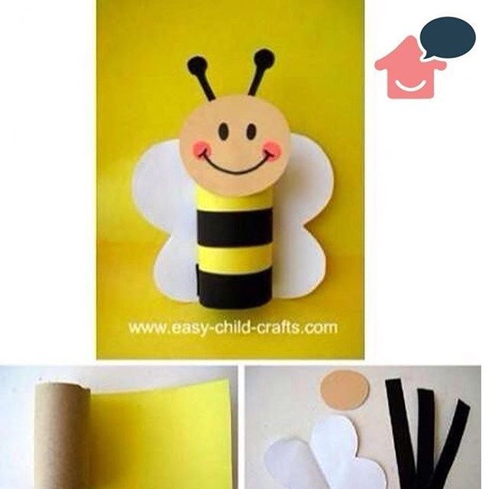
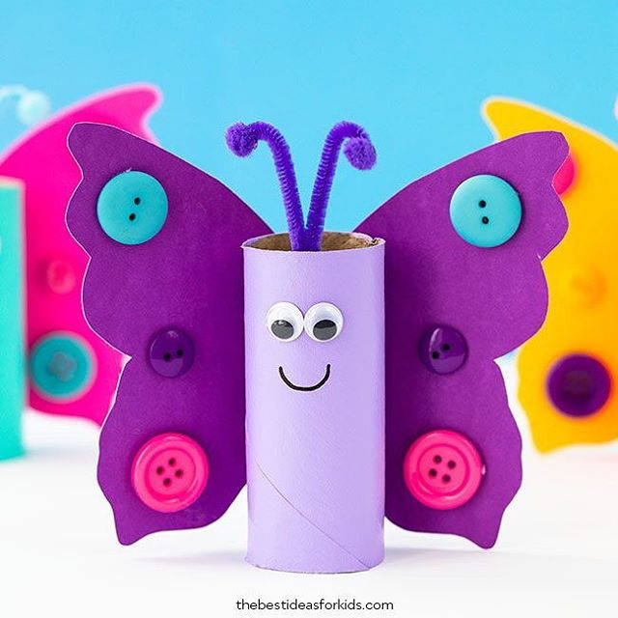

Veiklų idėjos
Motorikos gebėjimų lavinimas.  Pasidaryti skylutes ir pasiėmus plonus šiaudelius juos verti per skylutes. | 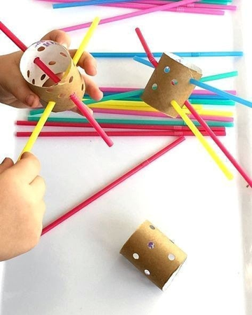
Mokomės spalvų.  Ausų krapštukų galiukai nuspalvini įvairiausiomis spalvomis. Pateikiamas lapas, ant kurios taip pat nuspalvintais galais krapštukai. Pagal pateiktą lapo spalvų eigą, vaikas turi sudėlioti pagaliukus. | 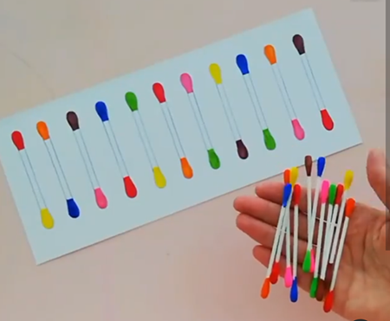
Emocijos  Pateikiamas kubas (nebūtinai jis, gali būti tiesiog ant lapo nupieštos emocijos) ir šaukšteliai, ant vienos grupės nupieštos akytės, o ant kitos lupytės. Vaikas turi sudėlioti pateiktą emociją. Atsižvelgiant į vaikų amžių galima paprašyti, jog apie ją papasakotų (kada ši emocija pasirodo mumyse? Kodėl galime taip jaustis? Kokia yra priešinga emocija šiai? Ir pan.) | 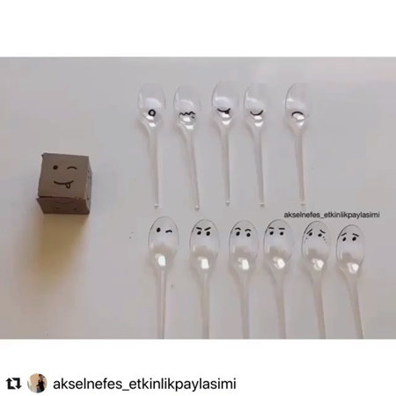
Dėmesio, judėjimo žaidimas.  Ant grindų išklijuojame rankų bei kojų atspaudus (svarbu, kad būtų dešinės ir kairės). Šis žadimas tinka visai šeimai. Einame antspaudais tol, kol suklystame, tada eilė kitam šeimos nariui. Labai daug juoko ir gerų emocijų teikiantis žaidimas. | 